Nyhedsbrev Sønderborg Contradance
Juni 2015

Kære medlemmer

Flere har svaret tilbage efter det første nyhedsbrev med ros, ønsker og ideer. Dejligt.
Et ønske var at høre om den tur Helga, Kurt, Karin og Peter har været på. Den får i her.

Dansefestival med mere i Chippenham England
Midt på svarte nat, den 21. maj efter en veloverstået og velbesøgt ”Sommerdans på Skovkroen” tog vi, Karin, Peter, Kurt og Helga turen til Hamburg og fløj derfra via Amsterdam til Bristol i det sydvestlige England. Vi havde planlagt, at vi skulle deltage i Chippenham Folk Festival (med masser af contra- og squaredance), der løb af stablen fra fredag, den 22. maj – mandag, den 25. maj.
I Bristol lejede vi en bil og kørte derfra og til Calne, hvor vi boede – En lille by nær Chippenham. Puha – kørsel i venstre side og med rettet i højre kostede højlydte udbrud ind imellem fra de kvindelige bagpassagerer – især når deres mænd kom for tæt på den venstre kantsten!! Karin bedyrede, at hun i hvert fald ikke skulle sidde i bilens venstre side, idet sidste gang hende og Peter var i Chippenham nær havde givet dem en ægteskabelig krise, hver gang Peter kom for tæt på i venstre side.
Vi nåede imidlertid helskindet frem til vores hotel, og var klar til de helt store oplevelser næste dag. Billetter til hele arrangementet havde vi booket hjemmefra, så vi kunne komme og gå, når vi ville.
Chippenham var i de dage en stor fest – i gader og på stræder blev der danset og spillet. Der var store optog og masser af sydengelsk folkedans, stepdans med bjælder på benene kaldet Morris Dance, stave man slog mod hinanden og mange andre dansetyper. Fantastisk oplevelse.
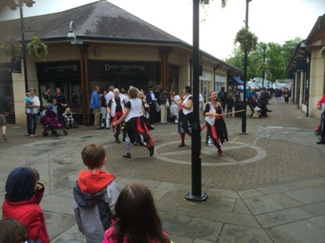
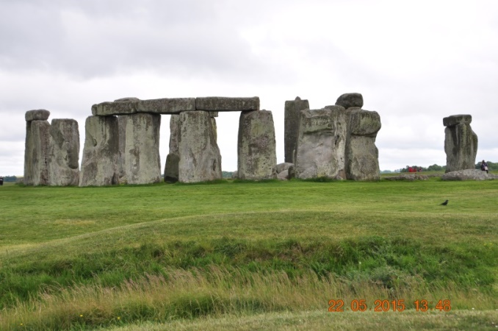
Der var mange baller og workshops med contra- og squaredance, og vi deltog i så mange, som vores ben kunne holde til. Det betød, at vi måtte udvælge det bedste fra programmet.
Og hvad sker der så: Ja, man møder kendte mennesker: Linda og Gareth, (English Contra Dance Band) med partnere, Geoff Cubit og hustru, Lisa

Greenleaf, og nogle dansere, alle kendte ansigter ved de danske festivaller og konventer. Vi hilste også på et af
medlemmerne fra vores kommende orkester i Højer, ”The Night Before”, samt et medlem fra Vertical Expression”, der spillede i Højer sidste sommer. Det var sjovt og hyggeligt at møde så mange kendte ansigter. Det skal lige nævnes, at Chippenham Folk Festival er den største Folk Festival i England.
Vi havde besluttet også at opleve lidt af Sydengland, da vi jo ikke sådan kommer på de kanter hver dag. Vi havde en tur til Stonehenge, der er en meget berømt cirkelformet stenkonstruktion.
Stenkonstruktionen som den fremstår i dag, blev rejst for mellem 4.000 og 4.500 år siden. Den største af stenene er 7 m høj og vejer 45 tons. Så kan man jo spørge sig selv, hvordan man har fået flyttet og rejst disse sten på højkant på dette sted for så mange år siden. Imponerende var det.
Hvad vi også så, var Castle Combe – betegnet som den smukkeste landsby i England. Det var en meget smuk, gammel by. Filmen War Horse er optaget der, hvis nogen skulle få lyst til at se billeder fra byen. Ellers kan man jo Google den.
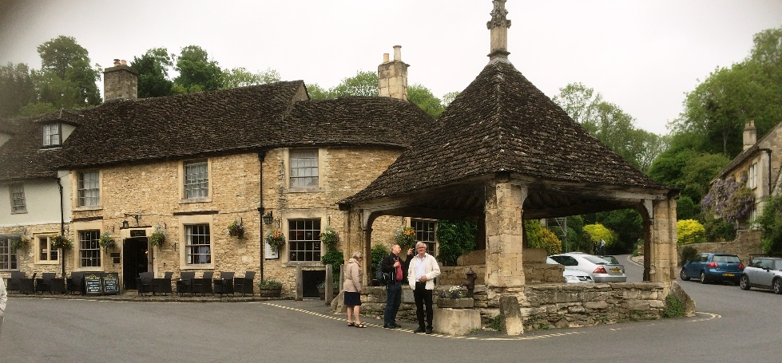
Om søndagen dansede vi det meste af dagen, så fødderne var ømme – så ømme, så da vi kom til aftenballet og dansede som sild i en tønde, bedyrede Peter, at det gad han ikke. Vi var enige, og vi vendte næsen hjemad til hotellet. Det skal lige nævnet, at bildækket på venstre forhjul havde en relativ stor udposning, da den havde været mod en kantsten et par gange. Peter og Kurt var enige om, at det var teamwork – påkørsel 2 gange med hver sin chauffør . Heldigvis kom vi sikkert hjem uden punktering
Om mandagen tog vi en dagstur til Bath, en større og typisk engelsk by, der også var fantastisk at opleve. Afslutningsdansen mandag aften blev et tilløbsstykke. Ind imellem et fantastisk bal var der dans og optræden fra de lokale unge mennesker. De er dygtige og yderst disciplineret.

Men på hjemturen til hotellet kunne venstre fordæk ikke mere. Luften forsvandt pludselig, så vi havde gang i lommelygten for at få skiftet til reservedæk. Heldigvis skete det på dette tidspunkt og ikke natten efter, hvor vi skulle nå et fly.
Hjemturen var – om ikke dramatisk – så speciel. Vi havde jo booket billetter 3 mdr. i forvejen, så det skulle jo være på plads, men det var det ikke!!. KLM overbooker, og det betød, at vi fik ”stand by” pladser både fra Bristol til Amsterdam og fra Amsterdam til Hamburg, og i Amsterdam gav det problemer, da de kun havde 3 pladser til 4 personer. Så skal man tælle mange gange til 10 for ikke at ryge helt op i en spids. De kunne nok se det på os, men da vi alle fire er venlige ”tålmodige” folkefærd, kom vi med i sidste øjeblik –én på Business Class og 3 på alm standard. Lidt uretfærdigt, at Helga fik 3 retter mad, og de øvrige fik små saltkiks. Og hvad kan man så lære af det: Det svarer sig ikke at købe flybilletter i god tid, med mindre man også bestiller sædepladser.
Det har været en fantastisk oplevelse, som vi kunne unde jer alle. Nogle vil nu spørge: Var I slet ikke på Pub og fik jer en pint??. Jo da – masser af gange og i England skænker man glasset HELT fuld og uden skum
Os fire
Peter, Karin, Kurt og Helga

Næste bestyrelsesmøde
I nyhedsbrevene er det også blevet efterspurgt, at dato for næste bestyrelsesmøde fremgår. Så ville der være mulighed for medlemmerne at komme med ideer til ting, der ønskes drøftet af bestyrelsen.
Vi mødes næste gang den 9. september 2015.

Venlig hilsen
Bestyrelsen

